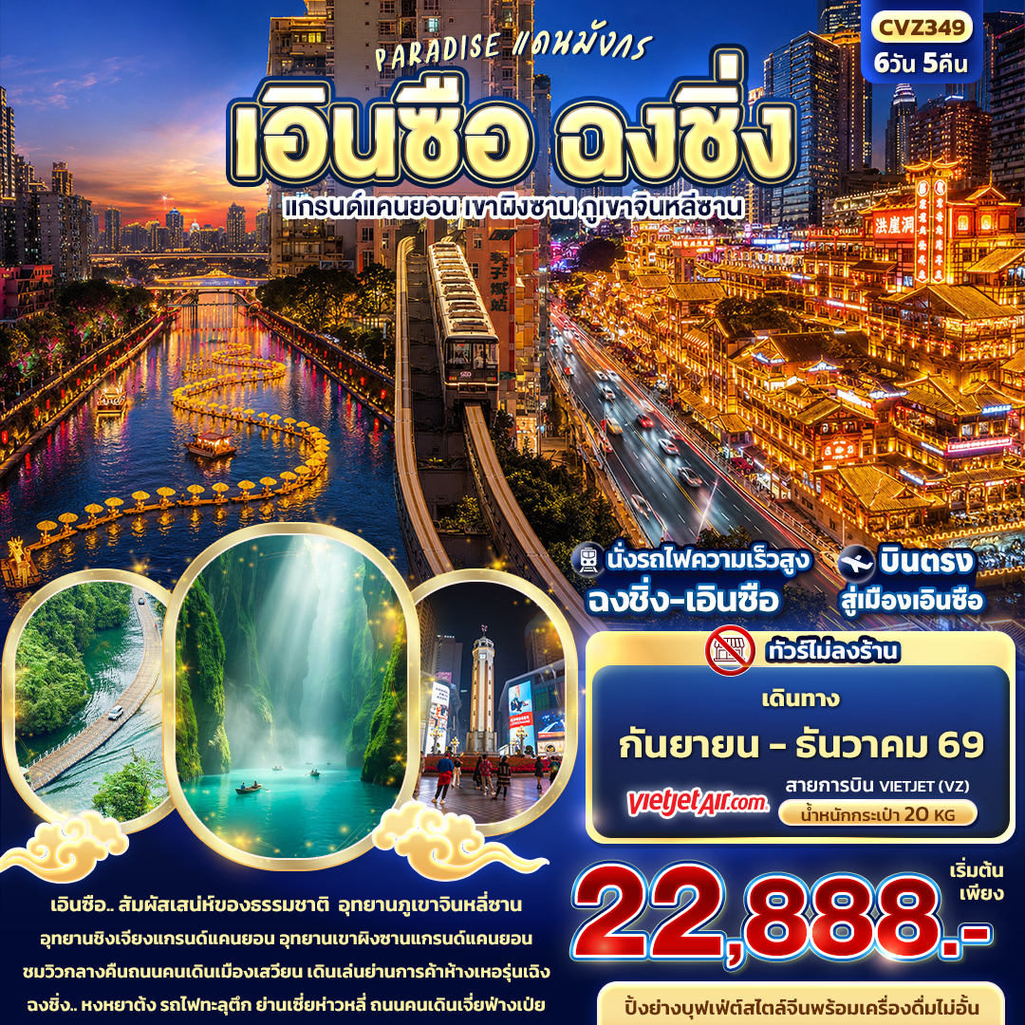


FLIGHT:


BKK ENH ENH BKK
เที่ยวบิน เวลาออก เวลาถึง
VZ3706 17.10 19.10

16.15
20.30
เที่ยวบิน เวลาออก เวลาถึง
VZ3707
21.30
23.50

CVZ349 PARADISE แดนมังกร เอินซือ ฉงชิ่ง
แกรนด์แคนยอน เขาผิงซาน ภูเขาจินหลีซาน 6วัน 5คืน
"เอินซือ.. สัมผัสเสน่ห์ของธรรมชาติ อุทยานภูเขาจินหลี่ซาน
อุทยานชิงเจียงแกรนด์แคนยอน อุทยานเขาผิงซานแกรนด์แคนยอน
ชมวิวกลางคืนถนนคนเดินเมืองเสวียนเดินเล่นย่านการค้าห้างเหอรุ่นเฉิง
ฉงชิ่ง.. หงหยาต้ง รถไฟทะลุตึก ย่านเซี่ยห่าวหลี่ ถนนคนเดินเจี่ยฟ่างเป่ย"
ทัวร์ไม่ลงร้าน
บินตรงสู่เมืองเอินซือ
นั่งรถไฟสูงสู่เมืองฉงชิ่ง
เมนูพิเศษ ปิ้งย่างบุฟเฟ่ต์สไตล์จีนพร้อมเครื่องดื่มไม่อั้น

เดินทางโดยสายการบิน VIETJET AIR (VZ) น้ำหนักสัมภาระโหลดใต้ท้องเครื่อง 20/ CARRY ON 7 Kg.
วันที่ | โปรแกรมท่องเที่ยว | เช้า | เที่ยง | เย็น | โรงแรม
1 | VZ3706 BKK-ENH 16.15-20.30  ท่าอากาศยานนานาชาติสุวรรณภูมิ – ท่าอากาศยานนานาชาติเอินซือ สวี่เจียผิง – เข้าสู่ที่พัก |  |  |  | ENSHI ZIJING INTERNATIONAL HOTEL  หรือระดับใกล้เคียงกัน
2 | เมืองเอินซือ – นั่งรถไฟความเร็วสูงสู่เมืองฉงชิ่ง – ถนนคนเดินเจี่ยฟางเป่ย - ย่านเซี่ยห่าวหลี่ – หงหยาต้ง  Options : ล่องเรือแม่น้ำเหลียงเจียงชมวิวค่ำคืนฉงชิ่ง |  |  |  | MINSHAN REZEN CHONGQING HOTEL
3 | เมืองฉงชิ่ง - รถไฟทะลุตึก - เมืองเฉียงเจียง |  |  |  | CHONGQING WUDU HOTEL  หรือระดับใกล้เคียงกัน
4 | อุทยานผิงซานแกรนด์แคนยอน (รวมค่าเข้าชม+รถอุทยาน+ล่องเรือเข้า-ออก) - ชมวิวกลางคืนถนนคนเดินเมืองเสวียน  Options : ล่องเรือแพมังกรแม่น้ำก้งสุ่ย |  |  |  | ENSHI ZIJING INTERNATIONAL HOTEL  หรือระดับใกล้เคียงกัน
5 | อุทยานชิงเจียงแกรนด์แคนยอน (รวมค่าเข้าชม+ล่องเรือ) - ร่วมปาร์ตี้รอบกองไฟ |  |  |  | KOI MOUNTAIN CLIFF LODGE·CLIFF  หรือระดับใกล้เคียงกัน
6 | อุทยานภูเขาจินหลี่ซาน (รวมค่าเข้าชม+ล่องแพ+พรมเลื่อนขาขึ้น) - ย่านการค้าห้างเหอรุ่นเฉิง - ท่าอากาศยานนานาชาติเอินซือ สวี่เจียผิง – ท่าอากาศยานนานาชาติสุวรรณภูมิ  VZ3707 BKK-ENH 21.30-23.50

วันเดินทาง | ราคาผู้ใหญ่  (บาท) | ราคาเด็ก  (บาท) | พักเดี่ยว/เดินทางท่านเดียว เพิ่ม (บาท) | ที่นั่ง | หมายเหตุ
19-24 กันยายน 2569 | 22,888 | ไม่มีราคาเด็ก  (ราคาเด็ก INF อายุไม่เกิน 2 ปี ราคา 8,500 บาท) | 5,500 | 20
24-29 กันยายน 2569 | 22,888 |  | 5,500 | 20
03-08 ตุลาคม 2569 | 22,888 |  | 5,500 | 20
08-13 ตุลาคม 2569 | 23,888 |  | 5,500 | 20
17-22 ตุลาคม 2569 | 23,888 |  | 5,500 | 20
22-27 ตุลาคม 2569 | 23,888 |  | 5,500 | 20
31 ตุลาคม – 05 พฤศจิกายน 2569 | 23,888 |  | 5,500 | 20
05-10 พฤศจิกายน 2569 | 23,888 |  | 5,500 | 20
14-19 พฤศจิกายน 2569 | 23,888 |  | 5,500 | 20
19-24 พฤศจิกายน 2569 | 23,888 |  | 5,500 | 20
28 พฤศจิกายน - 03 ธันวาคม 2569 | 23,888 |  | 5,500 | 20
03-08 ธันวาคม 2569 | 24,888 |  | 5,500 | 20
12-17 ธันวาคม 2569 | 23,888 |  | 5,500 | 20
17-22 ธันวาคม 2569 | 23,888 |  | 5,500 | 20
26-31 ธันวาคม 2569 | 24,888 |  | 5,500 | 20
31 ธันวาคม 2569 - 05 มกราคม 2570 | 26,888 |  | 5,500 | 20

วันที่หนึ่ง ท่าอากาศยานนานาชาติสุวรรณภูมิ – ท่าอากาศยานนานาชาติเอินซือ สวี่เจียผิง – เข้าสู่ที่พัก

13.00 น. พร้อมกัน ณ ท่าอากาศยานนานาชาติสุวรรณภูมิ อาคารผู้โดยสารขาออกระหว่างประเทศ ชั้น 4 เคาน์เตอร์
สายการบิน VIETJET AIR (VZ) โดยมีเจ้าหน้าที่บริษัทฯ คอยต้อนรับอำนวยความสะดวกด้านเอกสาร
16.15 น. ออกเดินทางสู่ ท่าอากาศยานนานาชาติเอินซือ สวี่เจียผิง สายการบิน VIETJET AIR (VZ) เที่ยวบินที่ VZ3706
20.30 น. เดินทางถึง ท่าอากาศยานนานาชาติเอินซือ สวี่เจียผิง สาธารณรัฐประชาชนจีน นำท่านสู่ขั้นตอนการตรวจคนเข้าเมืองและศุลกากร (เวลาท้องถิ่นที่สาธารณรัฐประชาชนจีนเร็วกว่าประเทศไทย 1 ชั่วโมง รบกวนปรับเวลาของท่านเพื่อให้สะดวกในการนัดหมาย)

เอินซือ (Enshi) เป็นเขตปกครองตนเองทางตะวันตกเฉียงใต้ของมณฑลหูเป่ย ประเทศจีน ได้รับการขนานนามว่าเป็น “แกรนด์แคนยอ นแห่งจีน” โดดเด่นด้วยธรรมชาติระดับ 5A

นำทุกท่านเข้าสู่ที่พัก พักผ่อนตามอัธยาศัย
ที่พัก : ENSHI ZIJING INTERNATIONAL HOTEL หรือระดับใกล้เคียงกัน
(ชื่อโรงแรมที่ท่านพัก ทางบริษัทจะทำการแจ้งพร้อมใบนัดหมาย 5-7 วันก่อนวันเดินทาง)
วันที่สอง เมืองเอินซือ – นั่งรถไฟความเร็วสูงสู่เมืองฉงชิ่ง – ถนนคนเดินเจี่ยฟางเป่ย - ย่านเซี่ยห่าวหลี่ – หงหยาต้ง
Options ล่องเรือแม่น้ำเหลียงเจียงชมวิวค่ำคืนฉงชิ่ง อาหาร เช้า, เที่ยง, เย็น

เช้า รับประทานอาหารเช้า ณ โรงแรม (มื้อที่1)
เดินทางสู่สถานีรถไฟเพื่อนำท่าน นั่งรถไฟความเร็วสูงสู่เมืองฉงชิ่ง (ใช้เวลาเดินทางประมาณ 2 ชั่วโมง)
** ในกรณีเที่ยวรถไฟปรับเวลา ต้องสลับโปรแกรมตามความเหมาะสม หรือในกรณีรถไฟหยุดวิ่ง รัฐบาลสั่งปิดจะขอปรับเป็นนั่งรถบัสแทน โดยไม่แจ้งให้ท่านทราบล่วงหน้าทุกกรณี
เที่ยง รับประทานอาหารเที่ยง (มื้อที่2) หรือบริการแบบ SET BOX (ขึ้นอยู่กับรอบเวลาของรถไฟ)
ฉงชิ่ง (CHONGQING) หรือ เมืองจุงกิง ปัจจุบันฉงชิ่งเป็นเมืองหนึ่งในสี่เขตปกครองพิเศษ เป็นเมืองที่มีความสำคัญทางด้านอุตสาหกรรม เนื่องจากมีแม่น้ำแยงซีเป็นเส้นทางหลักในการนำเข้าส่งออกสินค้า
เช็คอินย่านธุรกิจสุดหรู ใจ กลางเมืองฉงชิ่ง ถนนคนเดินเจี่ยฟางเป่ย (Jeifangbei) เลือกช้อปปิ้งจุใจ ตั้งอยู่บริเวณอนุสาวรีย์ปลดแอกปัจจุบันเป็น เป็นจุดศูนย์รวมหนุ่มสาววัยรุ่นที่มีสไตล์ในการแต่งตัวและเป็นแหล่งรวบรวมแบรนด์ดังๆ ต่างๆ ไม่ว่าจะเป็น Cartier Louis Vuitton Gucci Rolex Adidas มีร้านเด็ดกระแสแรงอย่าง ร้าน POPMART เดินเล่นต่อเรื่อยๆสถานที่แนะนำสำหรับสายเสพงานศิลปะ ชมด้านนอก ตึกตะเกียบ (Chongqing Art Gallery)
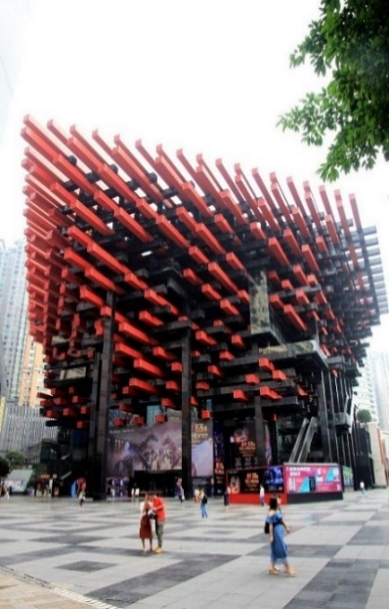
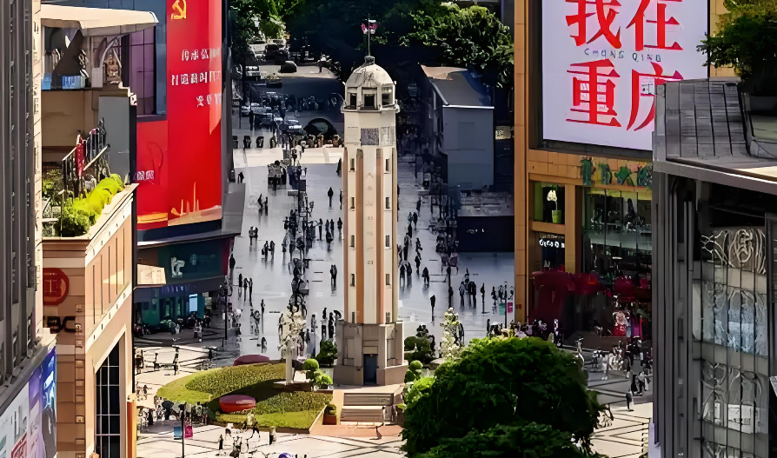
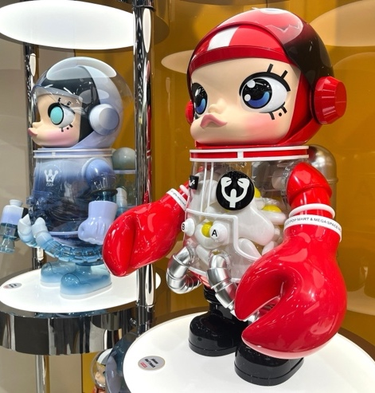
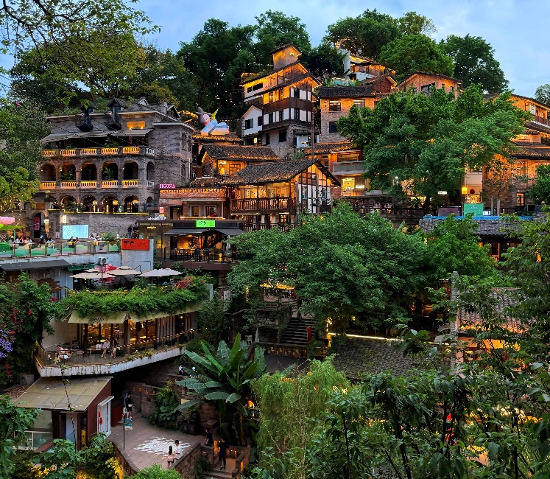
เที่ยวย่านเมืองเก่า เซี่ยห่าวหลี่ (Xiahaoli) เป็นย่านสุดฮิตที่ตั้งอยู่ใจกลางมหานครฉงชิ่ง ภายในย่านมีการบูรณะตึกเก่าและบ้านเรือนสไตล์จีนดั้งเดิมผสมชิโนโปรตุกีสให้กลายเป็นแหล่งท่องเที่ยวสุดชิค
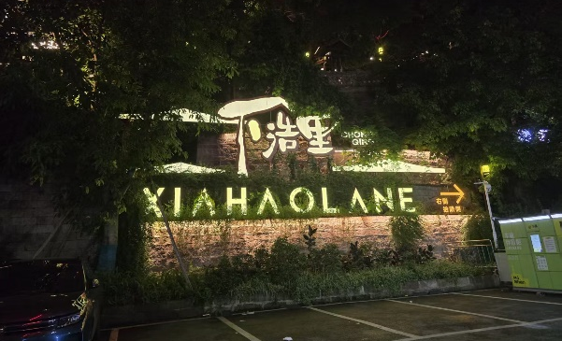

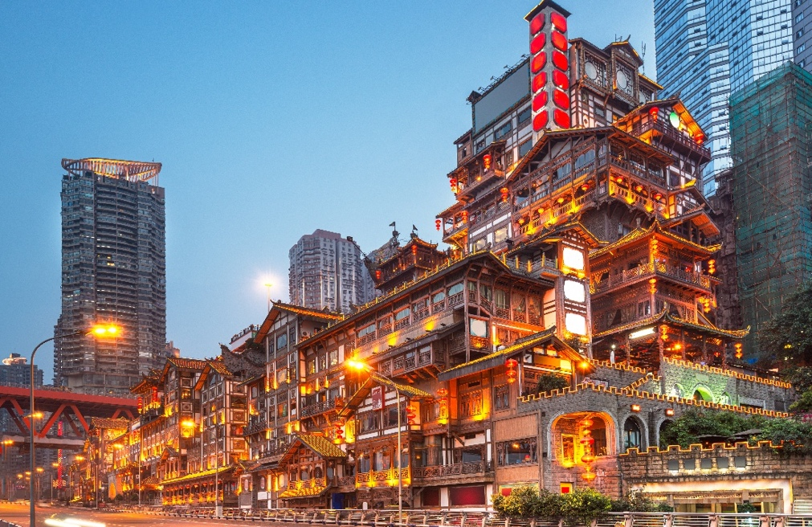
เช็คอิน หงหยาต้ง(Hongyadong) แหล่งช้อปปิ้งขนาดใหญ่ แบ่งเป็นโซนหลายชั้น จะเป็นตลาดของกิน เต็มไปด้วยร้านค้ามากมายตกแต่งในสไตล์จีนโบราณ ที่โดดเด่นเห็นจะเป็นสินค้าแปรรูปและเครื่องเทศโดยเฉพาะหม่าล่าวัตุดิบที่ชาวจีนเสฉวน นิยมใส่ลงไปในอาหาร
Highlight ตัวอาคารสร้างลดหลั่นตามหน้าผา รวมทั้งหมด 11 ชั้น สามารถเดินเข้าออกได้ทุกชั้นเพราะสร้างเชื่อมกับถนนและทางเดินหลายระดับ

Options: ล่องเรือแม่น้ำเหลียงเจียงชมวิวค่ำคืนฉงชิ่ง
ราคาท่านละ 300 หยวน
สำหรับ 5 ท่านขึ้นไป

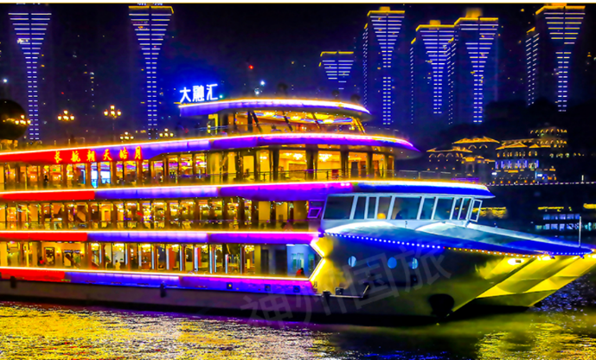
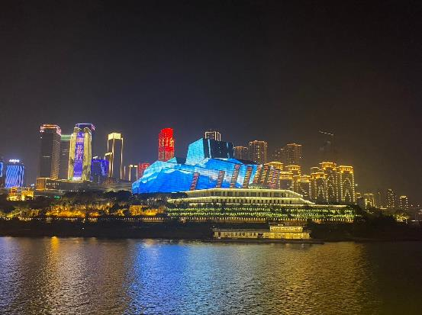

เย็น รับประทานอาหารเย็น (มื้อที่3)
ที่พัก : MINSHAN REZEN CHONGQING HOTEL หรือระดับใกล้เคียงกัน
(ชื่อโรงแรมที่ท่านพัก ทางบริษัทจะทำการแจ้งพร้อมใบนัดหมาย 5-7 วันก่อนวันเดินทาง)
วันที่สาม เมืองฉงชิ่ง - รถไฟทะลุตึก – เมืองเฉียงเจียง อาหาร เช้า, เที่ยง, เย็น

เช้า รับประทานอาหารเช้า ณ โรงแรม (มื้อที่4)

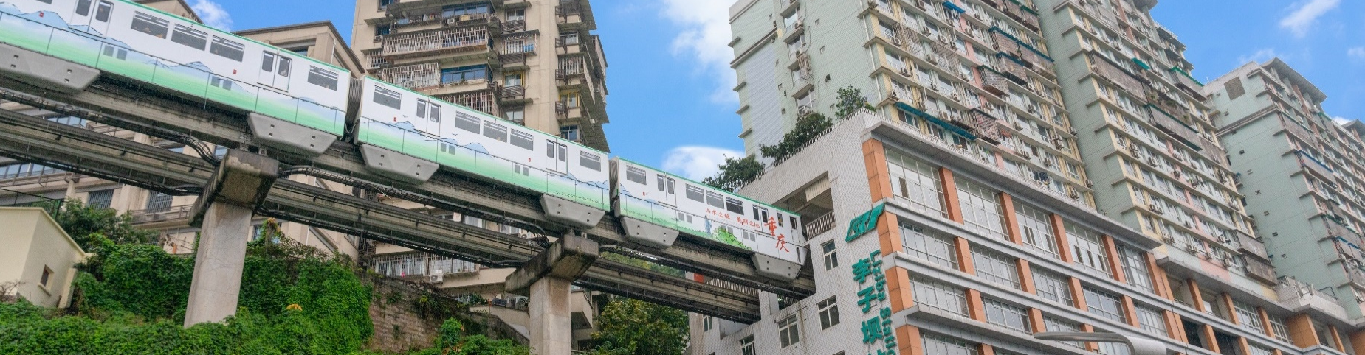
อีก 1 แลนด์มาร์คที่ต้องมาเช็คอิน รถไฟทะลุตึก รถไฟฟ้าสาย 2 ของมหานครฉงชิ่ง ที่กำลังวิ่งผ่านสถานีหลีจื่อป้า ทะลุตึก 19 ชั้น ซึ่งเป็นอาคารที่พักอาศัยของประชาชน โดยสถานีหลีจื่อป้าใช้พื้นที่เพียงชั้น 6-8 ของตัวอาคารเท่านั้น

เที่ยง รับประทานอาหารเที่ยง (มื้อที่5)
เดินทางสู่เมืองเฉียนเจียง (Qianjiang) (ใช้เวลาเดินทางประมาณ 5 ชั่วโมง) เป็นเมืองระดับรองจังหวัดตั้งอยู่
ทางตอนกลางตอนใต้ของมณฑลหูเป่ย ประเทศจีน เมืองโดดเด่นในฐานะศูนย์กลางอุตสาหกรรม
เย็น รับประทานอาหารเย็น (มื้อที่6)
ที่พัก : CHONGQING WUDU HOTEL หรือระดับใกล้เคียงกัน
(ชื่อโรงแรมที่ท่านพัก ทางบริษัทจะทำการแจ้งพร้อมใบนัดหมาย 5-7 วันก่อนวันเดินทาง
วันที่สี่ อุทยานผิงซานแกรนด์แคนยอน (รวมค่าเข้าชม+รถอุทยาน+ล่องเรือเข้า-ออก) – ชมวิวกลางคืนถนนคนเดิน
เมืองเสวียน อาหาร เช้า, เที่ยง, เย็น
Options : ล่องเรือแพมังกรแม่น้ำก้งสุย

เช้า รับประทานอาหารเช้า ณ โรงแรม (มื้อที่7)
แม่น้ำใสราวกระจกแกรนด์แคนยอนผิงซาน (Pingshan Grand Canyon) เป็นสถานที่ท่องเที่ยวทางธรรมชาติที่เลื่องชื่อเรื่องแม่น้ำใสราวกระจกที่ล้อมรอบด้วยผาสูงชัน ไฮไลท์คือการล่องเรือชมวิวหุบเขาที่สวยราวกับภาพวาด
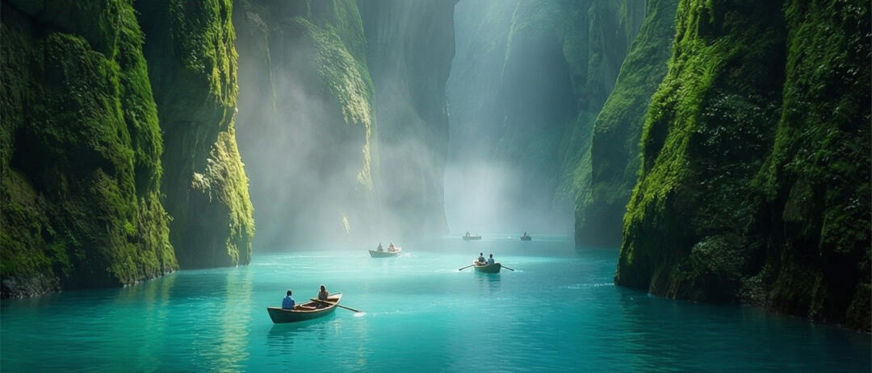
ซึ่งมักถูกเปรียบเปรยว่าเป็น "เรือลอยได้" เนื่องจากน้ำใสมากจนมองเห็นเงาสะท้อน (ค่าทัวร์รวมค่าเข้าชม+รถอุทยาน+ล่องเรือเข้า-ออก)

เที่ยง รับประทานอาหารเที่ยง (มื้อที่8)
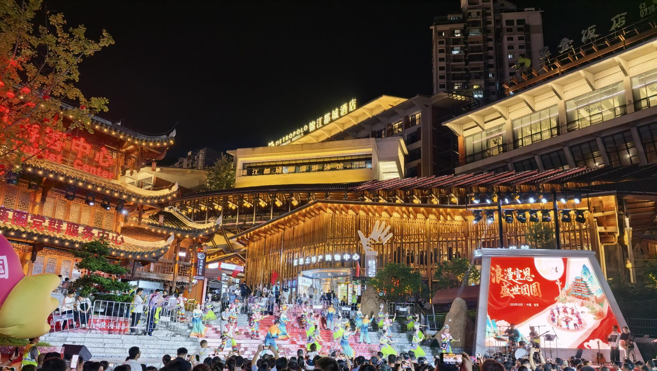
สัมผัสบรรยากาศริมแม่น้ำเซียนซานก้งสุ่ย ถนนคนเดินเสวียนเอิน (Xuanen Pedestrian Street) แสงไฟละลานตา จะเริ่มส่องสะท้อนผิวน้ำเป็นเงาระยิบระยับ บ้านเรือน อาคารสไตล์จีนโบราณเรียงรายสองฝั่งแม่น้ำ ยังกับฉากเมืองในเทพนิยาย เหมาะกับการเช็คอินถ่ายภาพ การเดินเล่น และมีร้านอาหาร ร้านขนมของคนท้องถิ่นให้เลือกมากมาย

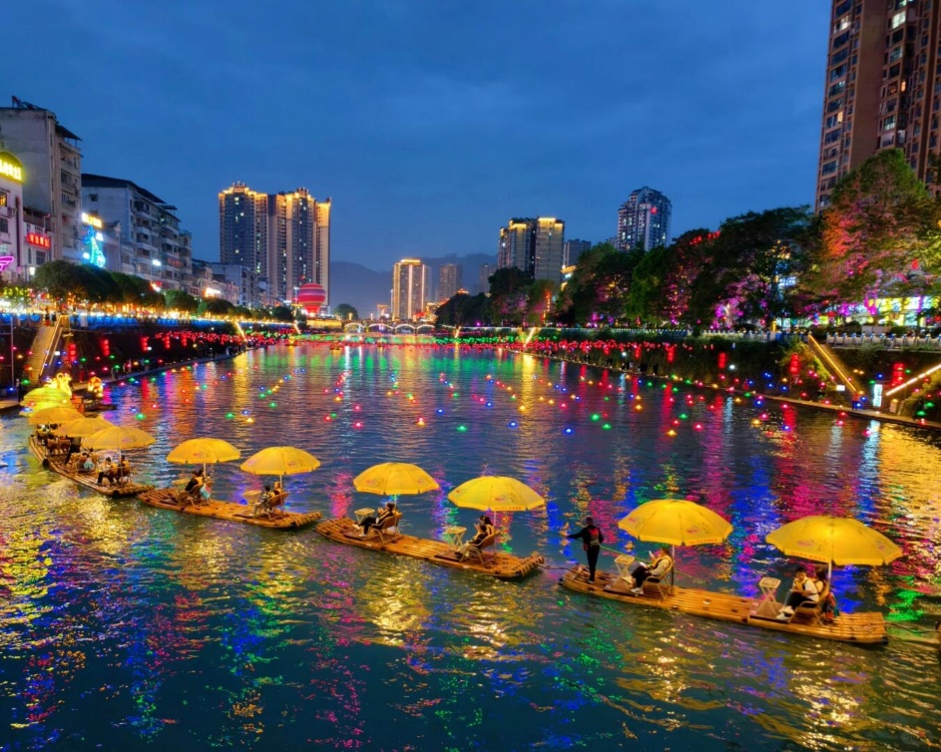
Options: ล่องเรือแพมังกรแม่น้ำก้งสุ่ย
ราคาท่านละ 199 หยวน
สำหรับ 5 ท่านขึ้นไป

เย็น รับประทานอาหารเย็น (มื้อที่9)
ที่พัก : ENSHI ZIJING INTERNATIONAL HOTEL หรือระดับใกล้เคียงกัน
(ชื่อโรงแรมที่ท่านพัก ทางบริษัทจะทำการแจ้งพร้อมใบนัดหมาย 5-7 วันก่อนวันเดินทาง)
เช้า รับประทานอาหารเช้า ณ โรงแรม (มื้อที่10)
วันที่ห้า อุทยานชิงเจียงแกรนด์แคนยอน (รวมค่าเข้าชม+ล่องเรือ) - ร่วมปาร์ตี้รอบกองไฟ
อาหาร เช้า, เที่ยง, เย็น

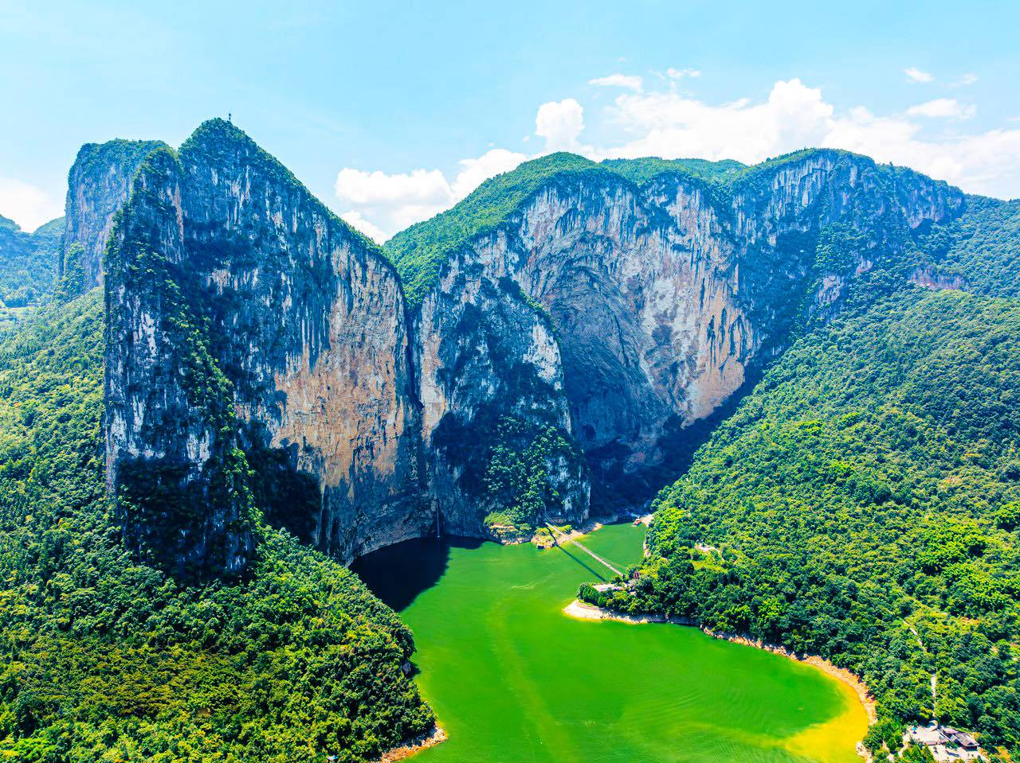
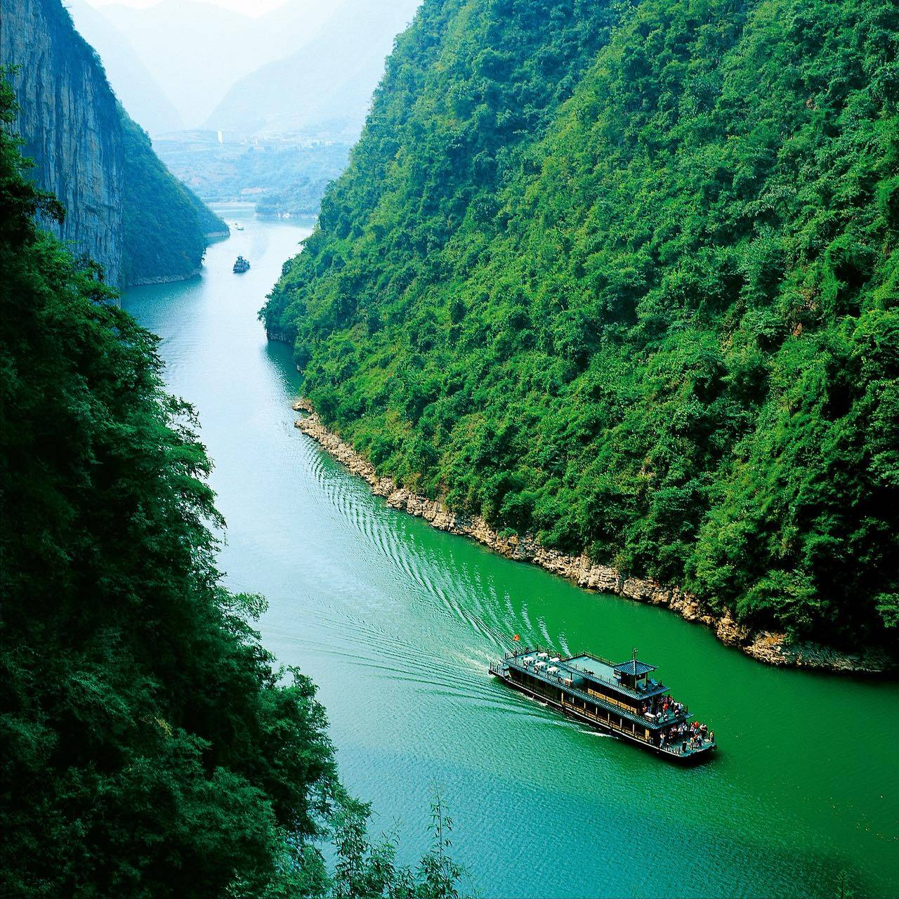
ล่องเรือชมแม่น้ำชิงเจียงอุทยานชิงเจียงแกรนด์แคนยอน (Qingjiang Grand Canyon) เป็นแหล่งท่องเที่ยวระดับ 5A ที่มีชื่อเสียงเรื่องทัศนียภาพอันงดงามของหุบเขาหินปูน หน้าผาสูงชัน และแม่น้ำชิงเจียงที่ได้ฉายาว่าเป็น "แม่น้ำที่สวยที่สุด" (ค่าทัวร์รวมค่าเข้าชม+ล่องเรือ)

เที่ยง รับประทานอาหารเที่ยง (มื้อที่11)
ให้ทุกท่าน ร่วมกิจกรรมงานเลี้ยงรอบกองไฟ สัมผัสการผสมผสานวัฒนธรรมดั้งเดิมเข้ากับบรรยากาศการเฉลิมฉลองที่อบอุ่น ให้ท่านได้เพลิดเพลินกับเสียงร้องเพลง เล่นรอบกองไฟ

เย็น รับประทานอาหารเย็น (มื้อที่12)
ที่พัก : KOI MOUNTAIN CLIFF LODGE·CLIFF หรือระดับใกล้เคียงกัน
(ชื่อโรงแรมที่ท่านพัก ทางบริษัทจะทำการแจ้งพร้อมใบนัดหมาย 5-7 วันก่อนวันเดินทาง)
วันที่ห้า อุทยานภูเขาจินหลี่ซาน (รวมค่าเข้าชม+ล่องแพ+พรมเลื่อนขาขึ้น) - ย่านการค้าห้างเหอรุ่นเฉิง – ท่าอากาศยาน
นานาชาติเอินซือ สวี่เจียผิง – ท่าอากาศยานนานาชาติสุวรรณภูมิ อาหาร เช้า, เที่ยง, เย็น

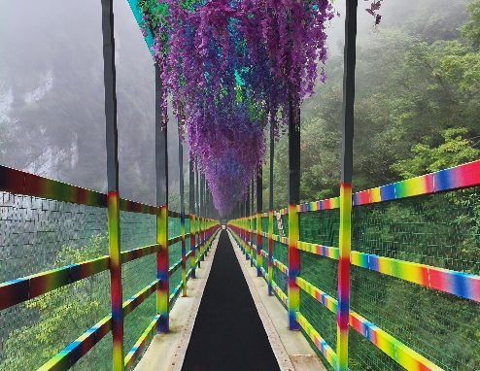
เช้า รับประทานอาหารเช้า ณ โรงแรม (มื้อที่13)
เที่ยวอุทยานภูเขาจินหลี่ซาน (Jinli Mountain) หรือ หุบเขาปลาคราฟ โดดเด่นด้วยทิวทัศน์หุบเขาและป่าไม้อันอุดมสมบูรณ์เพลิดเพลินกับการล่องแพในหุบเขา สัมผัสธรรมชาติ สายน้ำใสสะอาด และโอบล้อมด้วยขุนเขาสลับซับซ้อน(ค่าทัวร์รวมค่าเข้าชม+ล่องแพ+พรมเลื่อนขาขึ้น)

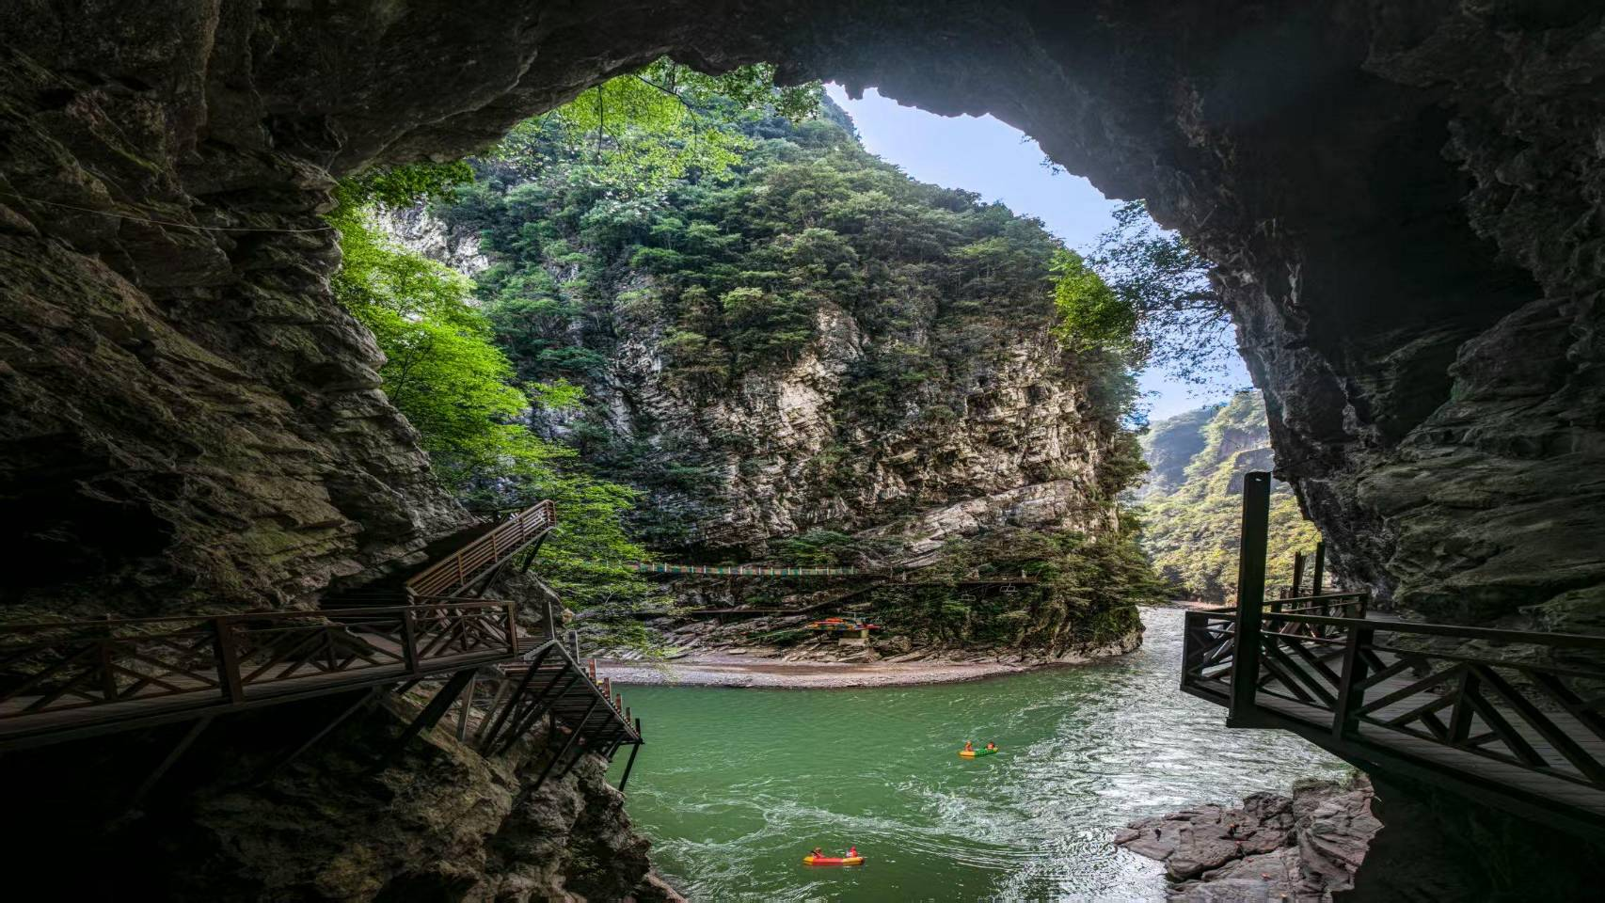
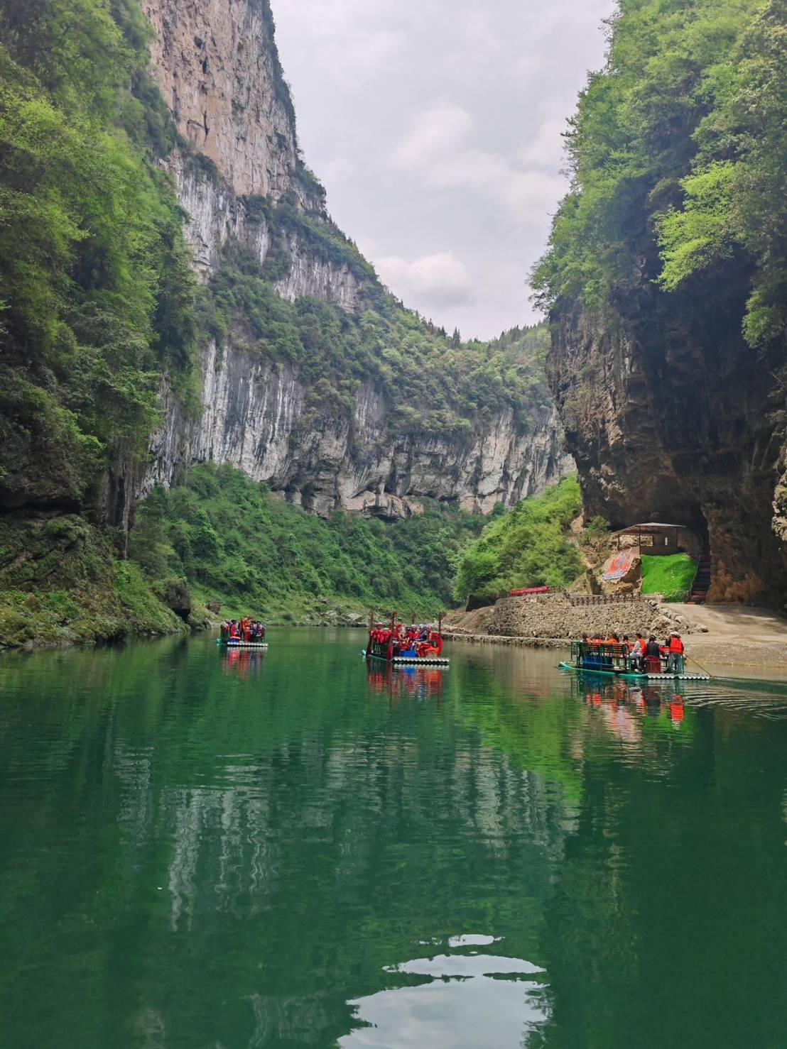
เที่ยง รับประทานอาหารเที่ยง (มื้อที่14)
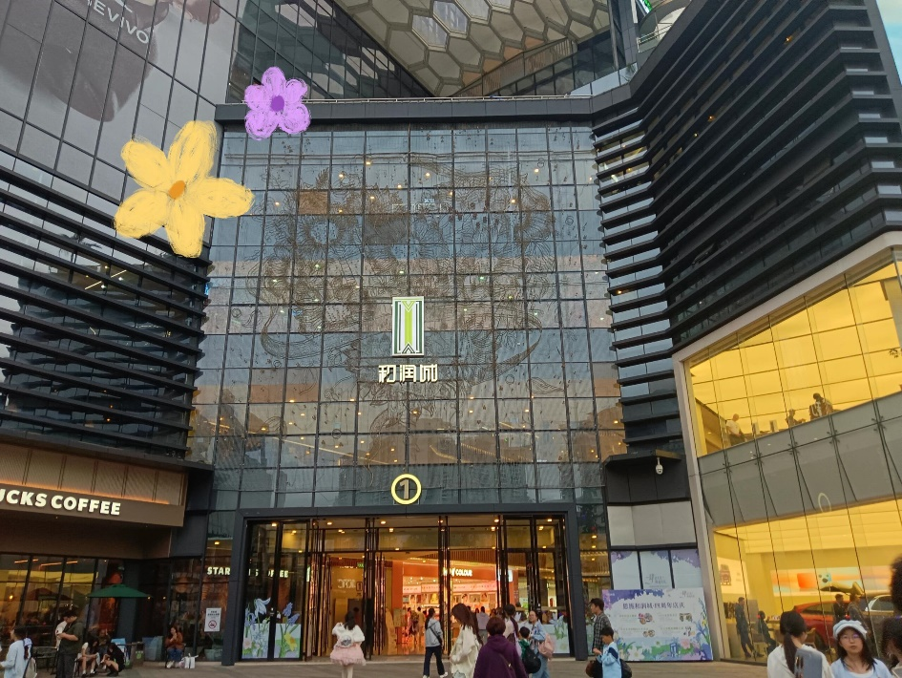
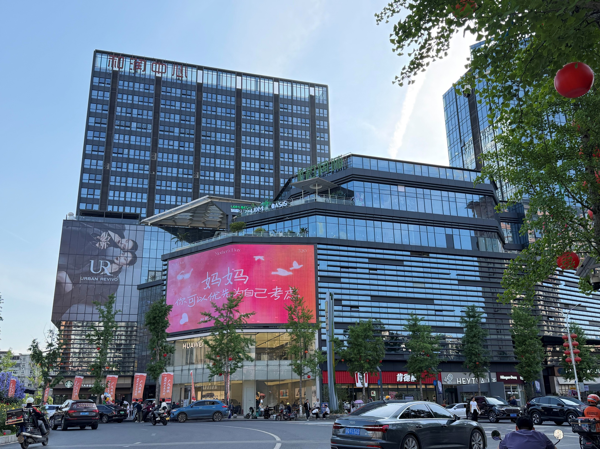
ย่านช้อปปิ้งสมัยใหม่ใจกลางเมืองเอินซือ ย่านการค้าห้างเหอรุ่นเฉิง (He'runcheng Plaza) เป็นจุดศูนย์รวมร้านค้าแบรนด์ดัง ซูเปอร์มาร์เก็ต ร้านอาหารท้องถิ่น และสิ่งอำนวยความสะดวกครบครัน เหมาะสำหรับผู้ที่ต้องการเดินเล่น ซื้อของฝาก และสัมผัสวิถีชีวิตคนเมืองในเอินซือ

เย็น รับประทานอาหารเย็น (มื้อที่15) เมนูพิเศษ ปิ้งย่างบุฟเฟ่ต์สไตล์จีนพร้อมเครื่องดื่มไม่อั้น
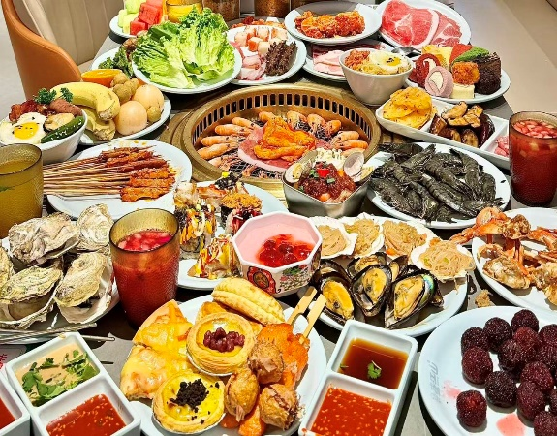
Highlight หากมาจีนต้องมาสัมผัสกับเมนู
ปิ้งย่างสไตล์จีน เสิร์ฟพร้อมเครื่องดื่มรีฟิลไม่อั้น จัดเต็มทั้งความเผ็ดร้อนและความสดชื่น ดึงดูดให้มาลิ้มลองได้ทันที


สมควรแก่เวลานัดหมาย เจอกันที่จุดนัด

นำทุกท่านเดินทางสู่ ท่าอากาศยานนานาชาติเอินซือ สวี่เจียผิง สาธารณรัฐประชาชนจีน
21.30 น. ออกเดินทางสู่ ประเทศไทย โดย VIETJET AIR (VZ) เที่ยวบินที่ VZ3707
23.50 น. เดินทางถึง ท่าอากาศยานนานาชาติสุวรรณภูมิ ประเทศไทย โดยสวัสดิภาพ
*******************************************
หมายเหตุ* โปรแกรมอาจมีการสลับวันหรือเปลี่ยนแปลงไปตามความเหมาะสมโดยไม่แจ้งให้ทราบล่วงหน้า
ขึ้นอยู่กับตามสถานการณ์ท้องถิ่น สถานที่ท่องเที่ยว เทศกาล หรือ สภาพอากาศท้องถิ่น ณ เวลานั้น
ทั้งนี้การเปลี่ยนทางบริษัทจะคำนึงถึงประโยชน์และความปลอดภัยของทุกท่านเป็นหลักสำคัญ

หมายเหตุ *
ในกรณีที่ไม่สามารถเข้าชมอุทยานต่างๆได้ หรือสถานที่ที่อื่นๆ ปิดทำทางภัยธรรมชาติ หรือรัฐบาลสั่งปิด ปิดประจำปี ทางบริษัทขอปรับที่เที่ยวแทนโดยคำนึงถึงความปลอดภัยของทุกท่านเป็นหลัก ไม่ได้แจ้งให้ท่านทราบล่วงหน้าหรือคืนเงินทุกรณี
*อุทยานแกรนด์แคนยอนผิงซาน, อุทยานภูเขาจินหลี่ซาน และ อุทยานชิงเจียงแกรนด์แคนยอน
ที่ใดที่หนึ่งปิดขอ ปรับไปเที่ยว ถ้ำเถิงหลง เเทน ( รวมรถอุทยาน+รถเเบตเตอร์รี่)

**ประกันการเดินทางของบริษัท จัดทำให้เป็นประกันอุบัติเหตุในการเดินทางเท่านั้น ไม่รวมประกันสุขภาพและโรคประจำตัว หากผู้เดินทางต้องการซื้อประกันสุขภาพเพิ่ม กรุณาสอบถามเจ้าหน้าที่ หรือ หัวหน้าทัวร์ก่อนการเดินทาง

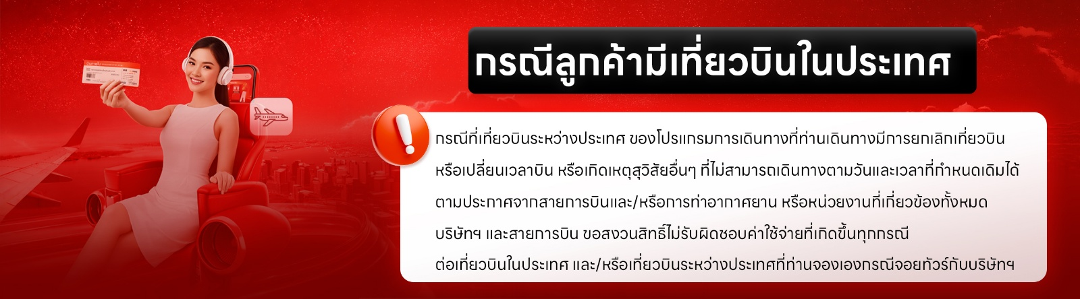

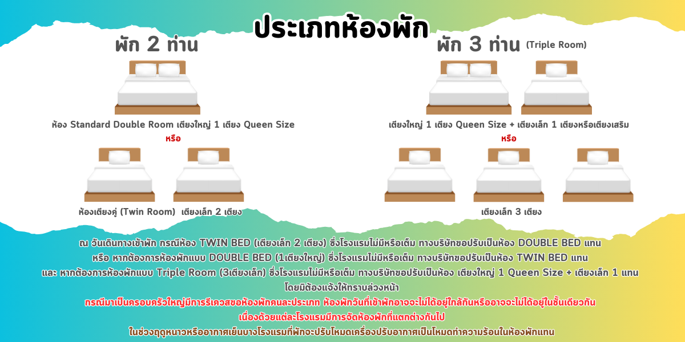

เงื่อนไขการให้บริการ

► การเดินทางครั้งนี้จะต้องมีจำนวน 15 ท่านขึ้นไป กรณีไม่ถึงจำนวนดังกล่าว
- จะส่งจอยน์ทัวร์กับบริษัทที่มีโปรแกรมใกล้เคียงกัน
- หรือเลื่อน หรือยกเลิกการออกเดินทาง โดยทางบริษัทฯ จะทำการแจ้งให้ท่านทราบล่วงหน้าก่อนการเดินทาง 15 วัน
- หรือขอสงวนสิทธิในการปรับราคาค่าบริการเพิ่ม (ในกรณีที่ผู้เดินทางไม่ถึง 15 ท่าน และท่านยังประสงค์เดินทางต่อ) โดยทางบริษัทจะทำการแจ้งให้ท่านทราบก่อนล่วงหน้า
► ในกรณีที่ลูกค้าต้องออกตั๋วโดยสารภายในประเทศ กรุณาติดต่อเจ้าหน้าที่ของบริษัทฯ ก่อนทุกครั้ง มิฉะนั้นทางบริษัทจะไม่ รับผิดชอบใดๆ ทั้งสิ้น
► การจองทัวร์และชำระค่าบริการ
- กรุณาชำระค่ามัดจำ ท่านละ 9,000 บาท
- ค่าทัวร์ส่วนที่เหลือชำระ 15-20 วันก่อนออกเดินทาง กรณีบริษัทฯ ต้องออกตั๋วหรือวีซ่าออกใกล้วันเดินทางท่านจำเป็นต้องชำระค่าทัวร์ส่วนที่เหลือตามที่บริษัทกำหนดแจ้งเท่านั้น
**สำคัญ**สำเนาหน้าพาสปอร์ตผู้เดินทาง (จะต้องมีอายุเหลือมากกว่า 6 เดือน ก่อนหมดอายุนับจากวันเดินทางไป-กลับและจำนวนหน้าหนังสือเดินทางต้องเหลือว่างสำหรับติดวีซ่าไม่ต่ำกว่า 3 หน้า) **กรุณาตรวจสอบก่อนส่งให้บริษัทมิฉะนั้นทางบริษัทจะไม่รับผิดชอบกรณีพาสปอร์ตหมดอายุ ** กรุณาส่งพร้อมหลักฐานการโอนเงินมัดจำ
เงื่อนไขการยกเลิก

- ยกเลิกก่อนการเดินทางตั้งแต่ 30 วันขึ้นไป คืนเงินค่าทัวร์โดยหักค่าใช้จ่ายที่เกิดขึ้นจริง
- ยกเลิกก่อนการเดินทาง 15-29 วัน ยึดเงิน 50% จากยอดที่ลูกค้าชำระมา และเก็บค่าใช้จ่ายที่เกิดขึ้นจริง(ถ้ามี)
- ยกเลิกก่อนการเดินทางน้อยกว่า 15 วัน ขอสงวนสิทธิ์ยึดเงินเต็มจำนวน
*กรณีมีเหตุยกเลิกทัวร์ โดยไม่ใช่ความผิดของบริษัททัวร์ คืนเงินค่าทัวร์โดยหักค่าใช้จ่ายที่เกิดขึ้นจริง(ถ้ามี)
*ค่าใช้จ่ายที่เกิดขึ้นจริง เช่น ค่ามัดจำตั๋วเครื่องบิน โรงแรม ค่าวีซ่า และค่าใช้จ่ายจำเป็นอื่นๆ

กรณีจองทัวร์วันหยุดเทศกาล วันหยุดนักขัตฤกษ์ วันหยุดยาวต่อเนื่อง
หากได้มีการแจ้งยกเลิกทัวร์ ทางบริษัทฯ ขอสงวนสิทธิ์เก็บค่าทัวร์ทั้งหมด โดยไม่มีเงื่อนไขใดๆ ทั้งสิ้น

(บริษัท ดำเนินการให้ กรณียกเลิกทั้งหมด หรืออย่างใดอย่างหนึ่ง ไม่สามารถรีฟันด์เป็นเงินหรือการบริการอื่นๆ ได้)
อัตราค่าบริการนี้ รวม

- ค่าตั๋วโดยสารเครื่องบินไป-กลับ ชั้นประหยัดพร้อมค่าภาษีสนามบินทุกแห่งตามรายการทัวร์ข้างต้น (ตั๋วกรุ๊ปไม่สามารถUpgradeที่นั่ง ได้ และต้องเดินทางไป-กลับพร้อมตั๋วกรุ๊ปเท่านั้นไม่สามารถเลื่อนวันได้)
- ค่าที่พักห้องละ 2-3 ท่าน ตามโรงแรมที่ระบุไว้ในรายการหรือ ระดับใกล้เคียงกัน
กรณีพัก 3 ท่านถ้าวันที่เข้าพักห้องโรงแรม ไม่มีห้อง TRP ( 3 ท่าน) อาจจำเป็นต้องแยกพัก 2 ห้อง (มีค่าใช้จ่ายพักเดี่ยวเพิ่ม) กรณีห้อง TWIN BED (เตียงเดี่ยว 2 เตียง) ซึ่งโรงแรมไม่มีหรือเต็ม ทางบริษัทขอปรับเป็นห้อง DOUBLE BED แทนโดยมิต้องแจ้งให้ทราบล่วงหน้า หรือ หากต้องการห้องพักแบบ DOUBLE BED ( 1 เตียงใหญ่) ซึ่งโรงแรมไม่มีหรือเต็ม ทางบริษัทขอปรับเป็นห้อง TWIN BED แทนโดยมิต้องแจ้งให้ทราบล่วงหน้า
กรณีห้องพักในเมืองที่ระบุไว้ในโปรแกรมมีเทศกาลวันหยุด มีงานแฟร์ต่างๆ บริษัทฯ ขอจัดที่พักในเมืองใกล้เคียงแทน
- ค่าอาหาร ค่าเข้าชม และ ค่ายานพาหนะทุกชนิด ตามที่ระบุไว้ในรายการทัวร์ข้างต้น เจ้าหน้าที่บริษัทฯ คอยอำนวยความสะดวกตลอดการเดินทาง
- ค่าน้ำหนักกระเป๋าสายการ VIETJET AIR (VZ) สัมภาระโหลดใต้ท้องเครื่อง 20 กิโลกรัม ถือขึ้นเครื่องได้ 7 กิโลกรัม และค่าประกันวินาศภัยเครื่องบินตามเงื่อนไขของแต่ละสายการบินที่มีการเรียกเก็บ กรณีสัมภาระเกินท่านต้องเสียค่าปรับตามที่สายการบินเรียกเก็บ
- ค่าประกันอุบัติเหตุตามกรมธรรม์วงเงิน 1,000,000 บาท ค่ารักษาพยาบาล ตามเงื่อนไขของบริษัทฯ ประกันภัยที่บริษัททำไว้ ทั้งนี้ย่อมอยู่ในข้อจำกัดที่มีการตกลงไว้กับบริษัทประกันชีวิต ทุกกรณี ต้องมีใบเสร็จและเอกสารรับรองทางการแพทย์ จากหน่วยงานที่เกี่ยวข้อง เงื่อนไขนี้ไม่คุ้มครองโรคประจำตัว การสูญเสียทรัพย์สินส่วนตัวของผู้เดินทาง และไม่รวมประกันสุขภาพ ท่านสามารถสั่งซื้อประกันสุขภาพเพิ่มได้จากบริษัทประกันทั่วไป
- ค่าภาษีสนามบิน และค่าภาษีน้ำมันตามรายการทัวร์
- ค่ารถปรับอากาศนำเที่ยวตามระบุไว้ในรายการ พร้อมคนขับรถ (กฎหมายไม่อนุญาตให้คนขับรถเกิน 12 ช.ม./วัน
- รวมภาษีมูลค่าเพิ่ม 7% และภาษีหัก ณ ที่จ่าย 3% (ค่าบริการเท่านั้น)
อัตราค่าบริการนี้ ไม่รวม

- ค่าทำหนังสือเดินทางไทย และเอกสารต่างด้าวต่างๆ
- ค่าใช้จ่ายอื่นๆ ที่นอกเหนือจากรายการระบุ อาทิเช่น ค่าอาหาร เครื่องดื่ม ค่าซักรีด ค่าโทรศัพท์ เป็นต้น
- ค่าภาษีทุกรายการคิดจากยอดบริการ, ค่าภาษีเดินทาง (ถ้ามีการเรียกเก็บ)
- ค่าภาษีน้ำมันที่สายการบินเรียกเก็บเพิ่มภายหลังจากทางบริษัทฯ ได้ออกตั๋วเครื่องบิน และได้ทำการขายโปรแกรมไปแล้ว
“ บริษัทฯ ขอสงวนสิทธิ์ในการปรับอัตราค่าบริการขึ้น เนื่องจากมีการปรับ ภาษีสนามบินขึ้นและ/หรือการปรับเปลี่ยนค่าเชอร์ชาร์จน้ำมัน จากสายการบิน โดยมิต้องแจ้งให้ทราบล่วงหน้า“
- ค่าพนักงานยกกระเป๋าที่โรงแรม
- ค่าวีซ่าเดี่ยว(กรณีถ้ามี)
- ขออนุญาตเก็บค่าทิปไกด์วันแรก ณ สนามบิน ค่าทิปไกด์ คนขับรถ ท่านละ 2,000 บาท /ท่าน

กรุณาอ่านศึกษารายละเอียดทั้งหมดก่อนทำการจอง เพื่อความถูกต้องและความเข้าใจตรงกันระหว่างท่านลูกค้าและบริษัทฯ และเมื่อท่านตกลงชำระเงินมัดจำหรือค่าทัวร์ทั้งหมดกับทางบริษัทฯ แล้ว ทางบริษัทฯ จะถือว่าท่านได้ยอมรับเงื่อนไขข้อตกลงต่างๆ ทั้งหมด
หมายเหตุ

      - บริษัทฯ ขอสงวนสิทธิ์ที่จะเลื่อนการเดินทางหรือปรับราคาค่าบริการขึ้นในกรณีที่มีผู้ร่วมคณะไม่ถึง 15 ท่าน
      - ค่าทัวร์สำหรับคนไทยที่ถือพาสปอร์ตไทย (ปกเล่มสีเลือดหมู) เท่านั้น
      - ขอสงวนสิทธิ์การเก็บค่าน้ำมันและภาษีสนามบินทุกแห่งเพิ่ม หากสายการบินมีการปรับขึ้นก่อนวันเดินทาง
      - บริษัทฯ ขอสงวนสิทธิ์ในการเปลี่ยนเที่ยวบิน โดยมิต้องแจ้งให้ทราบล่วงหน้าอันเนื่องจากสาเหตุต่างๆ
      - บริษัทฯ จะไม่รับผิดชอบใดๆ ทั้งสิ้น หากเกิดกรณีความล่าช้าจากสายการบิน, การยกเลิกบิน, การประท้วง, การนัดหยุดงาน, การก่อการจลาจล, ภัยธรรมชาติ, การนำสิ่งของผิดกฎหมาย ซึ่งอยู่นอกเหนือความรับผิดชอบของบริษัทฯ
      - บริษัทฯ จะไม่รับผิดชอบใดๆ ทั้งสิ้น หากเกิดสิ่งของสูญหาย อันเนื่องเกิดจากความประมาทของท่าน, เกิดจากการโจรกรรม และ อุบัติเหตุจากความประมาทของนักท่องเที่ยวเอง
      - เมื่อท่านตกลงชำระเงินมัดจำหรือค่าทัวร์ทั้งหมดกับทางบริษัทฯ แล้วทางบริษัทฯ จะถือว่าท่านได้ยอมรับเงื่อนไขข้อตกลงต่างๆ ทั้งหมด
      - รายการนี้เป็นเพียงข้อเสนอที่ต้องได้รับการยืนยันจากบริษัทฯ อีกครั้งหนึ่ง หลังจากได้สำรองโรงแรมที่พักในต่างประเทศเรียบร้อยแล้ว โดยโรงแรมจัดในระดับใกล้เคียงกัน ซึ่งอาจจะปรับเปลี่ยนตามที่ระบุในโปรแกรม
      - การจัดการเรื่องห้องพัก เป็นสิทธิ์ของโรงแรมในการจัดห้องให้กับกรุ๊ปที่เข้าพัก โดยมีห้องพักสำหรับผู้สูบบุหรี่ / ปลอดบุหรี่ได้ โดยอาจจะขอเปลี่ยนห้องได้ตามความประสงค์ของผู้ที่พัก ทั้งนี้ขึ้นอยู่กับความพร้อมให้บริการของโรงแรม และไม่สามารถรับประกันได้
      - กรณีผู้เดินทางต้องการความช่วยเหลือเป็นพิเศษ อาทิเช่น ใช้วิลแชร์ กรุณาแจ้งบริษัทฯ อย่างน้อย 14 วัน ก่อนการเดินทาง มิฉะนั้น บริษัทฯ ไม่สามารถจัดการได้ล่วงหน้าได้
      - มัคคุเทศก์ พนักงานและตัวแทนของผู้จัด ไม่มีสิทธิ์ในการให้คำสัญญาใดๆ ทั้งสิ้นแทนผู้จัด นอกจากมีเอกสารลงนามโดยผู้มีอำนาจของผู้จัดกำกับเท่านั้น
      - ผู้จัดจะไม่รับผิดชอบและไม่สามารถคืนค่าใช้จ่ายต่างๆ ได้เนื่องจากเป็นการเหมาจ่ายกับตัวแทนต่างๆ ในกรณีที่ผู้เดินทางไม่ผ่านการพิจารณาในการตรวจคนเข้าเมือง-ออกเมือง ไม่ว่าจะเป็นกองตรวจคนเข้าเมืองหรือกรมแรงงานของทุกประเทศในรายการท่องเที่ยว อันเนื่องมาจากการกระทำที่ส่อไปในทางผิดกฎหมาย การหลบหนี เข้าออกเมือง เอกสารเดินทางไม่ถูกต้อง หรือ การถูกปฏิเสธในกรณีอื่นๆ

